|  |  |  |
| --- | --- | --- |
|  |  | |
| Сообщение о возможном установлении публичного сервитута на земельном участке согласно прилагаемой схеме.   1. Орган рассматривающий ходатайство об установлении публичного сервитута: администрация Иркутского районного муниципального образования. 2. Цель установления публичного сервитута: строительство объекта электросетевого хозяйства необходимого для подключения (технологического присоединения) к сетям инженерно-технического обеспечения «КТП 10/0,4 кВ № 1-2222 с ВЛ 0,4 кВ и линейным ответвлением от ВЛ 10 кВ Черемушки-Егоровщина. Иркутский район, д. Жердовка (ТР 5443/21)», ходатайство Открытого акционерного общества «Иркутская электросетевая компания». 3. Публичный сервитут площадью 1405 кв.м., расположенный по адресу: Иркутская область, Иркутский район, д. Жердовка на землях государственная собственность на которые не разграничена, в границах согласно приложению 1. 4. Ознакомиться с поступившим ходатайством об установлении публичного сервитута и прилагаемым к нему описанием местоположения границ публичного сервитута, подать заявление об учете прав на земельные участки: 664007, г. Иркутск, ул. Декабрьских Событий, д. 119 а, этаж 2, каб. 211, вторник, четверг с 08-00 до 17-00, перерыв с 12-00 до 12-48. Срок подачи заявлений об учете прав на земельные участки: 15 календарных дней со дня опубликования настоящего сообщения. 5. Настоящее сообщение подлежит опубликованию в газете «Ангарские огни», размещению в информационно-телекоммуникационной сети «Интернет» на официальном сайте Иркутского районного муниципального образования www.irkraion.ru 6. Публичный сервитут необходим для строительства объекта электросетевого хозяйства необходимого для подключения (технологического присоединения) к сетям инженерно-технического обеспечения «КТП 10/0,4 кВ № 1-2222 с ВЛ 0,4 кВ и линейным ответвлением от ВЛ 10 кВ Черемушки-Егоровщина. Иркутский район, д. Жердовка (ТР 5443/21)»   Выбор места размещения линейного объекта обусловлен технологическими требованиями, экономической целесообразностью и минимально возможными пересечениями с земельными участками, находящимися в частной собственности.   1. Правообладатели земельных участков, в отношении которых испрашивается публичный сервитут, если их права не зарегистрированы в Едином государственном реестре недвижимости, в течение пятнадцати дней со дня опубликования сообщения, подают в администрацию Иркутского районного муниципального образования заявление об учете их прав (обременений прав) на земельные участки с приложением копий документов, подтверждающих эти права (обременения прав) 2. Определение границ публичного сервитута выполнялось аналогично требованиям об определении размеров земельных участков для размещения воздушных линий электропередачи и опор линий связи, обслуживающих электрические сети согласно постановлению от 11.08.2003 № 486 «Об утверждении Правил определения размеров земельных участков для размещения воздушных линий электропередачи и опор линий связи, обслуживающих электрические сети».   9. Описание местоположения границ публичного сервитута: схема расположения границ публичного сервитута приложение к настоящему сообщению. | | |
| **Схема границ публичного сервитута** | | |
|  | | |
| **Общая площадь испрашиваемого публичного сервитута - 1405 кв.м.** | | |
| **Публичный сервитут испрашивается в отношении земельного участка, государственная собственность на который не разграничена (категория земель – земли населенных пунктов) - 1405 кв.м.** | | |
|  | | |
| **Обозначение характерных точек границ** | **Координаты** | |
| **X** | **Y** |
| 1 | 425773,33 | 3351200,54 |
| 2 | 425814,43 | 3351251,31 |
| 3 | 425870,71 | 3351319,74 |
| 4 | 425896,99 | 3351350,36 |
| 5 | 425894,01 | 3351355,32 |
| 6 | 425866,52 | 3351323,30 |
| 7 | 425810,17 | 3351254,80 |
| 8 | 425772,45 | 3351208,19 |
| 9 | 425739,05 | 3351233,97 |
| 10 | 425738,42 | 3351233,27 |
| 11 | 425719,53 | 3351248,40 |
| 12 | 425718,52 | 3351247,31 |
| 13 | 425716,50 | 3351245,07 |
| 1 | 425773,33 | 3351200,54 |
|  |  |  |
| Площадь | Цель установления публичного сервитута | |
| 1405 кв.м. | Строительство объекта электросетевого хозяйства необходимого для подключения (технологического присоединения) к сетям инженерно-технического обеспечения «КТП 10/0,4 кВ № 1-2222 с ВЛ 0,4 кВ и линейным ответвлением от ВЛ 10 кВ Черемушки-Егоровщина. Иркутский район, д.Жердовка (ТР 5443/21)» | |

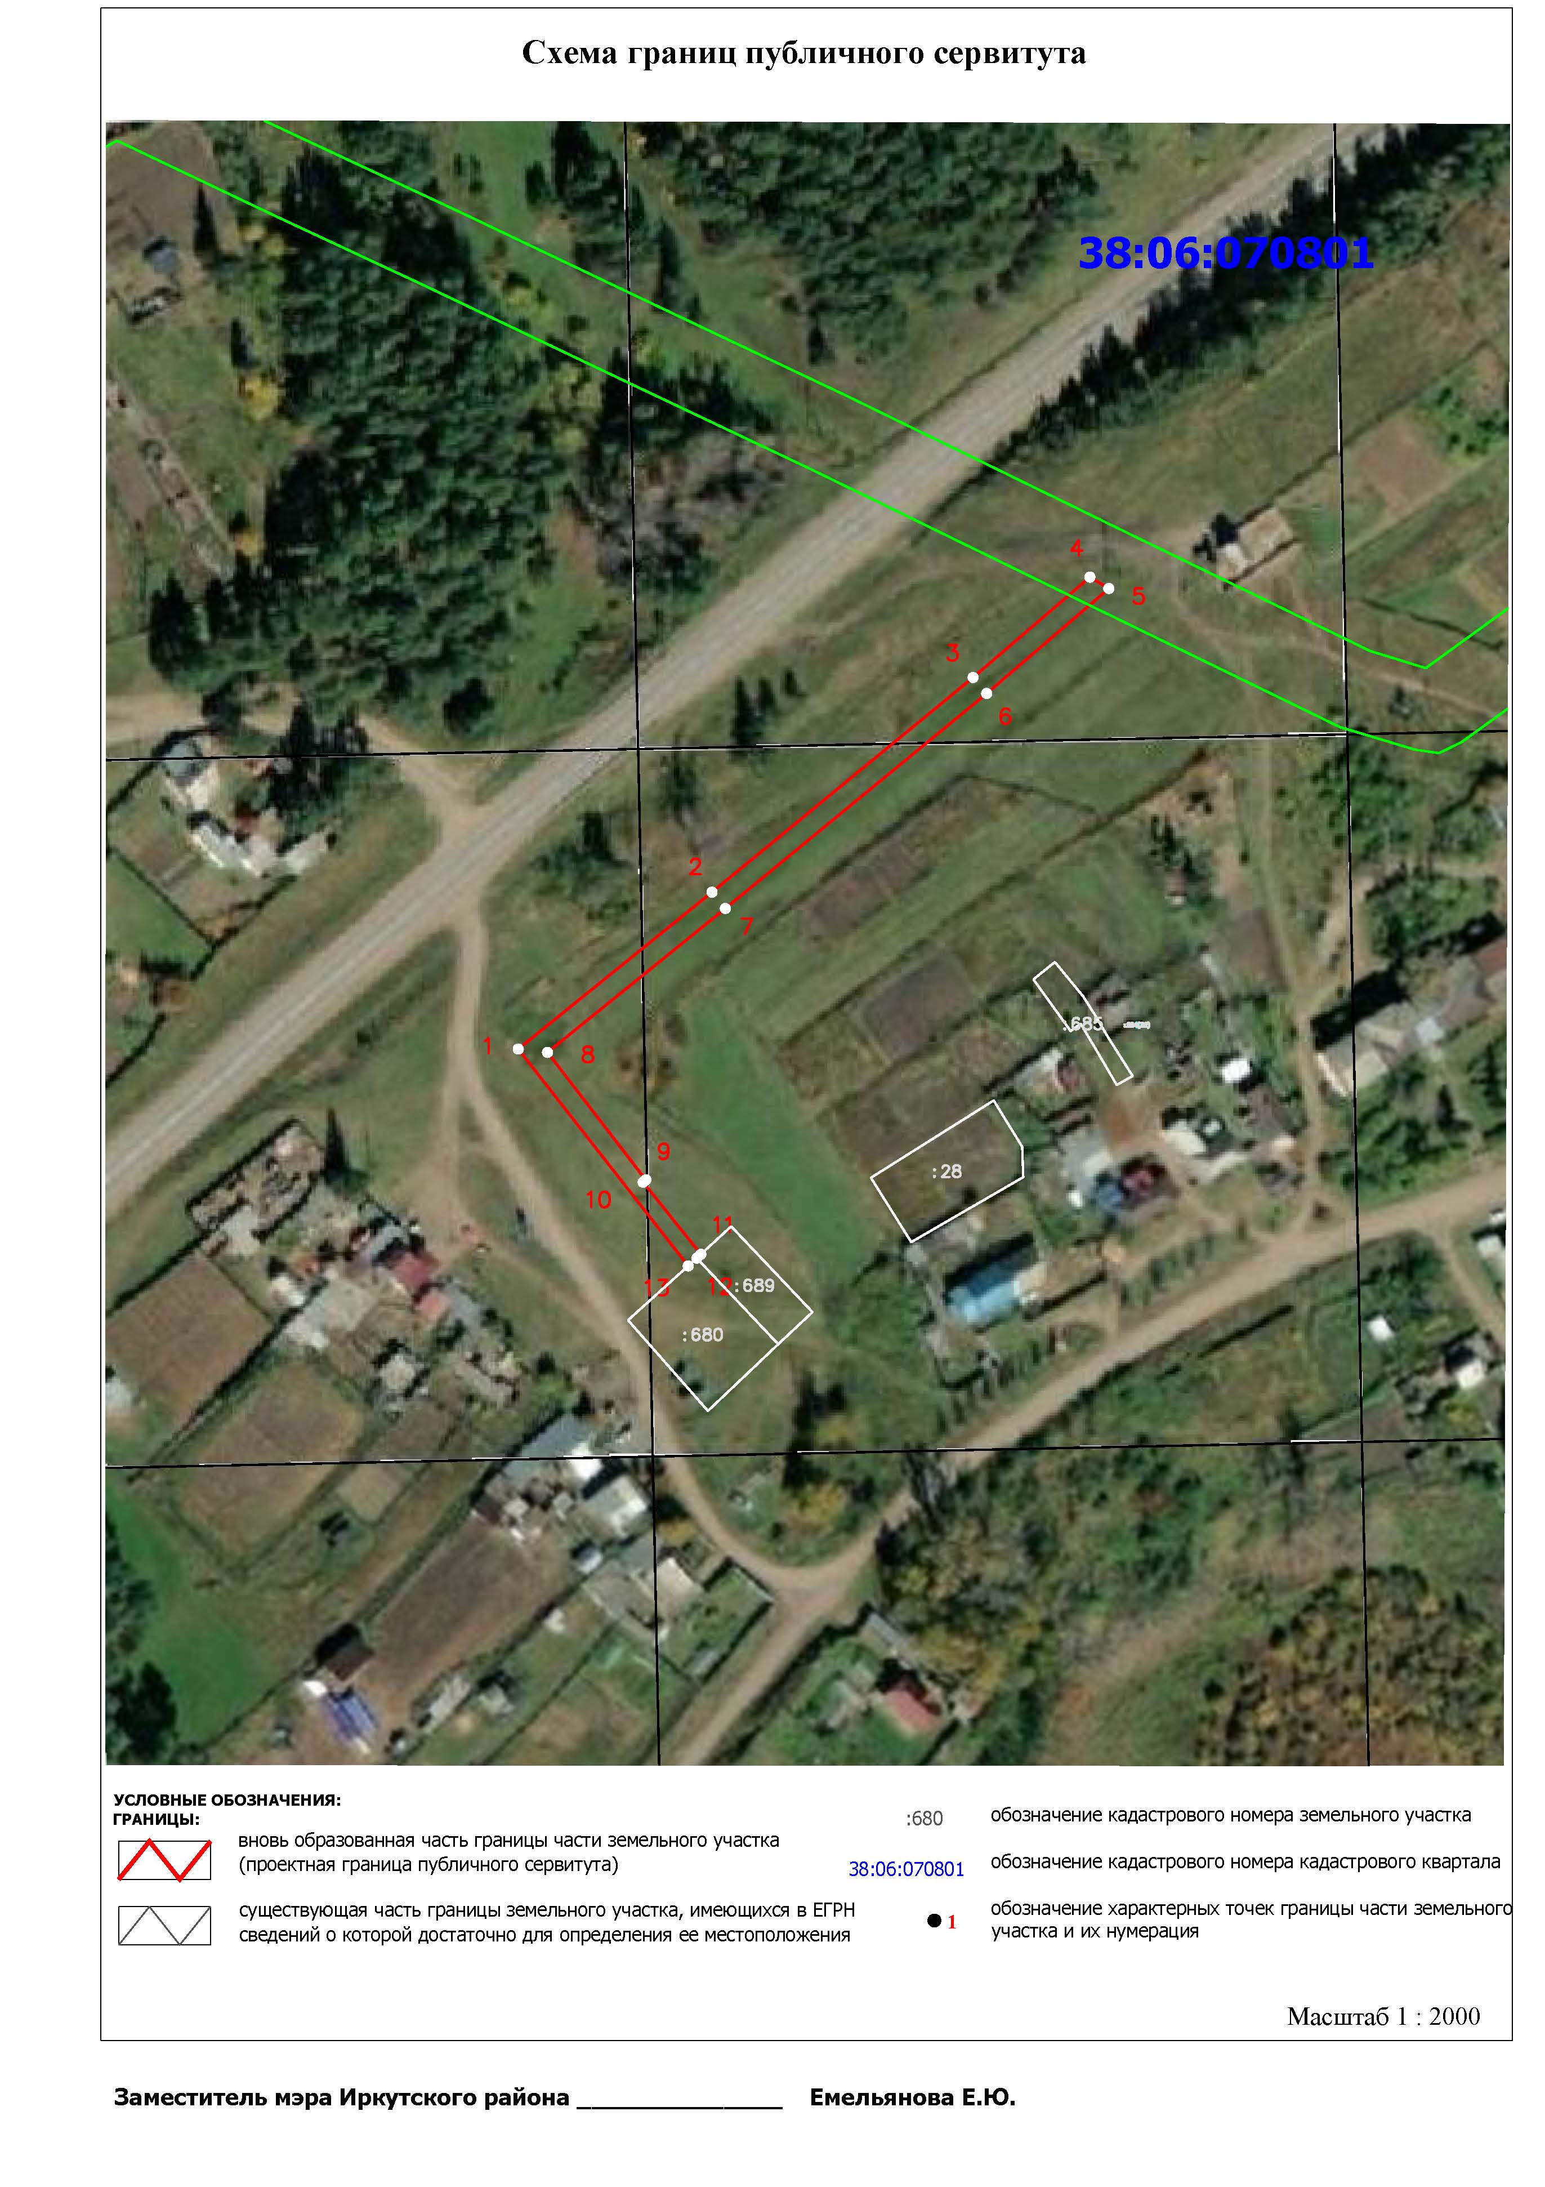

Заместитель Мэра района по

жизнеобеспечению Ю.Р. Витер